**SPRINT MÓDULO 6**

GITHUB: <https://github.com/memoondarza/python_Sprint_M6>

Grupo 6: Sara Corvalán, Romina Velasco, Guillermo Ondarza

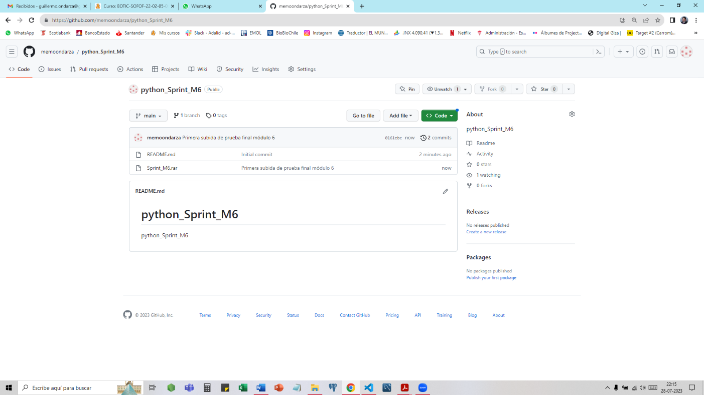

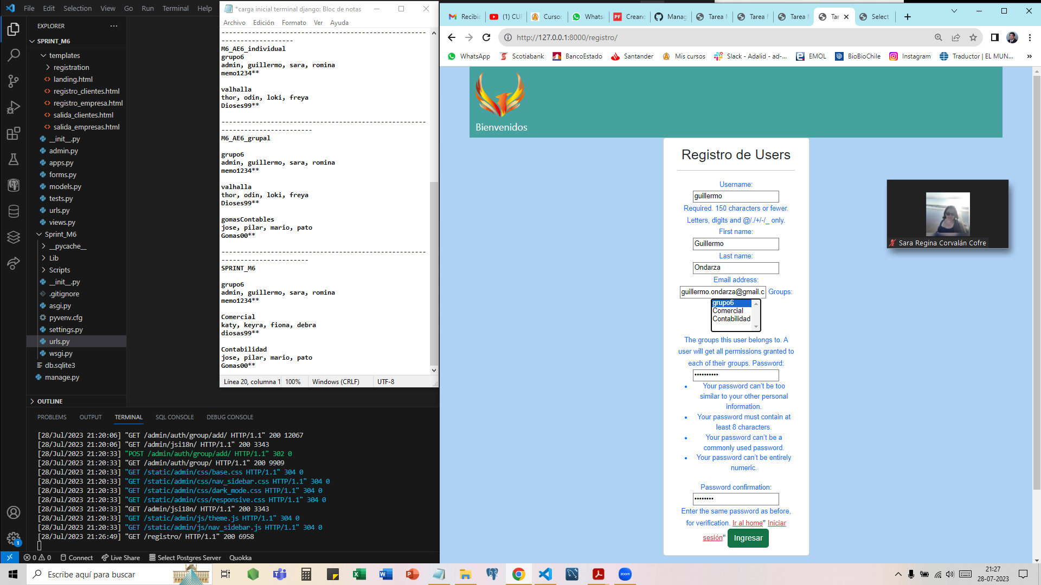

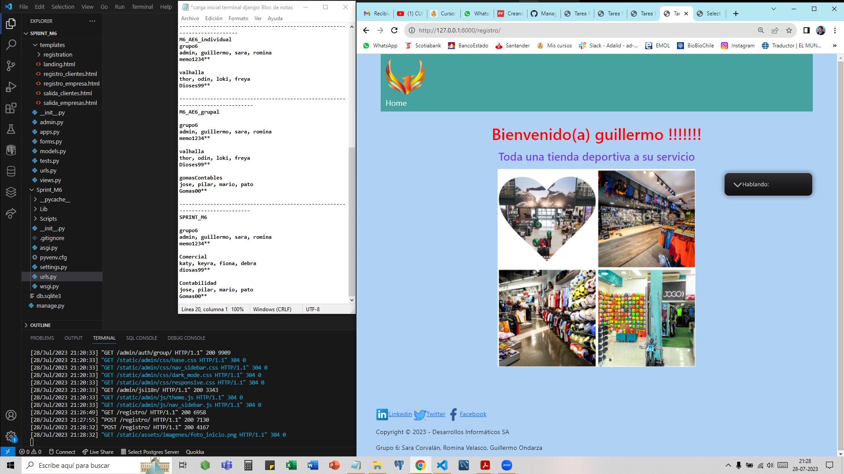

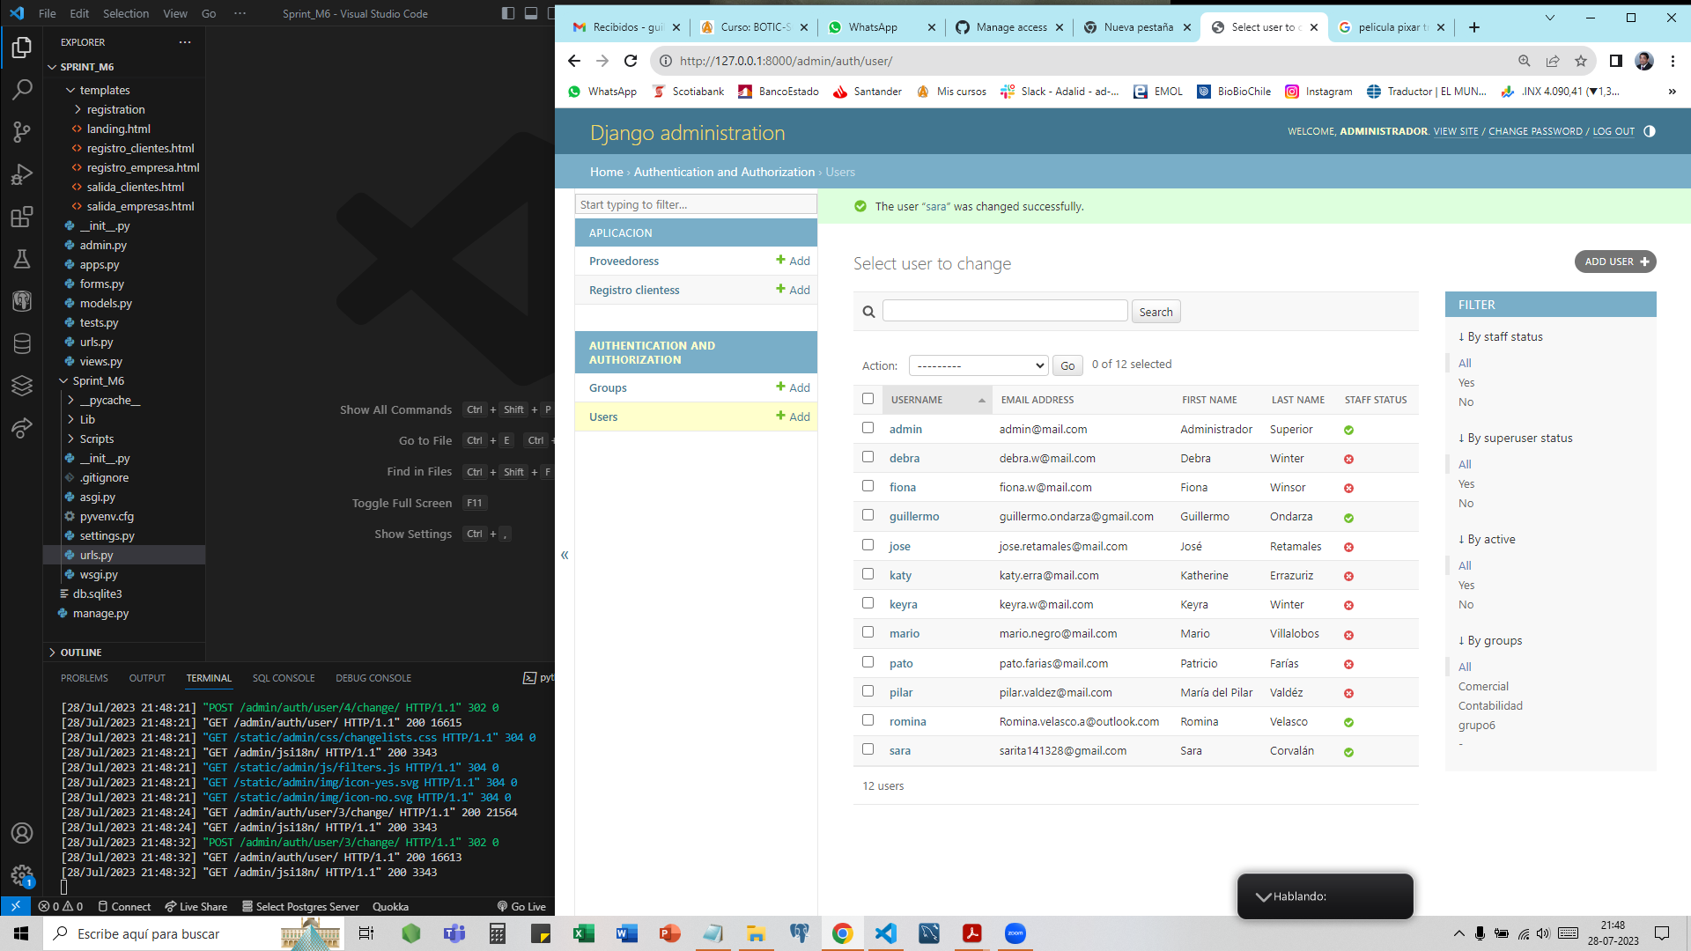

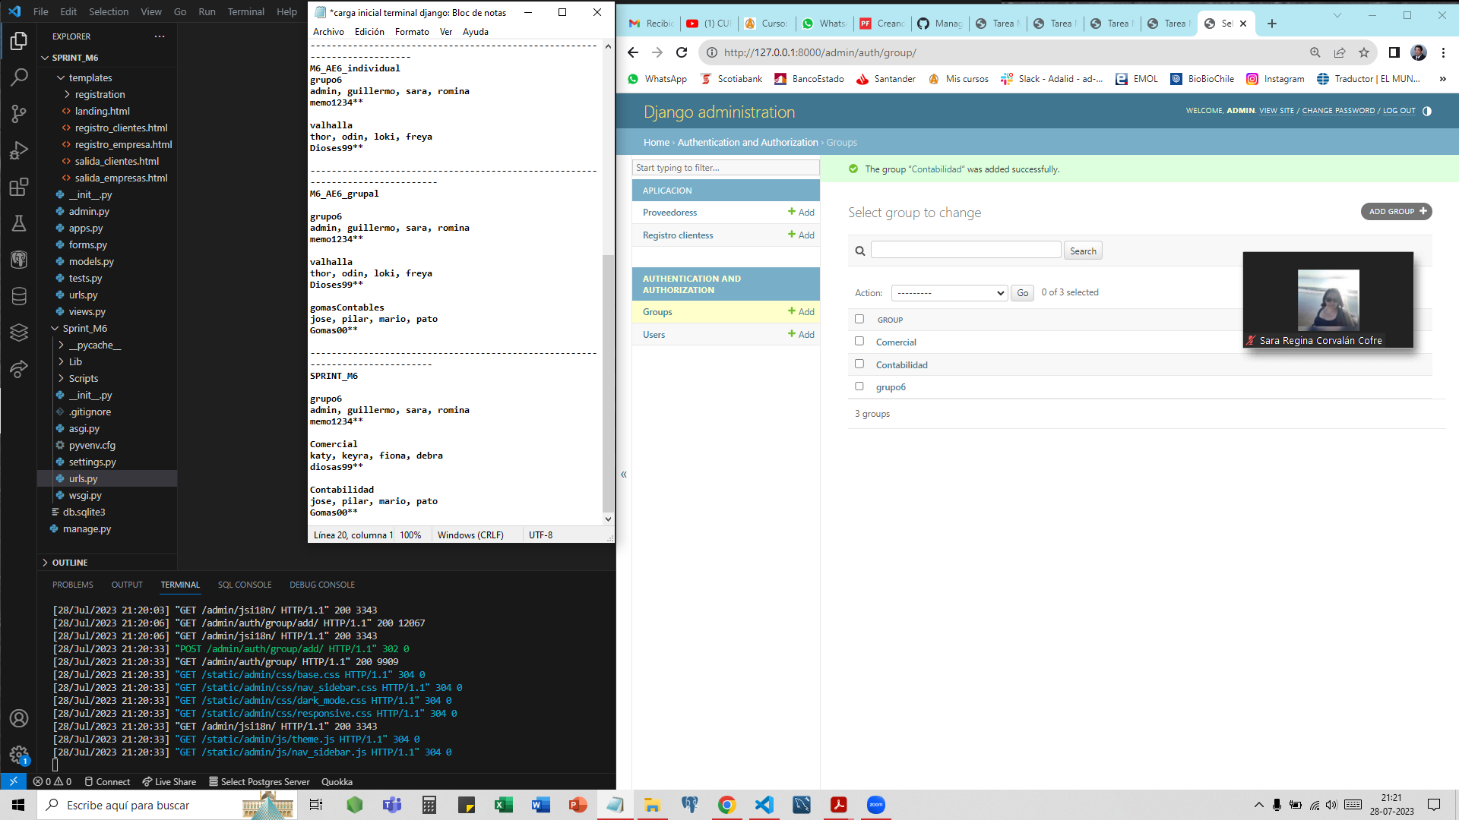

**Como se aprecia, creamos 3 grupos:**

* **grupo6**
  + **users**: admin, guillermo, sara, romina
  + **contraseña única grupo**: memo1234**
  + **permisos**: todos, tenemos todos los poderes
* **Comercial**
  + **users**: katy, keyra, fiona, Debra
  + **contraseña única grupo**: diosas99**
  + **permisos**: solo para visualizar aplicaciones de clientes y proveedores y login
* **Contabilidad**
  + **users**: jose, pilar, mario, pato
  + **contraseña única grupo**: Gomas00**
  + **permisos**: tienen acceso completo a aplicaciones de clientes y proveedores y login